Je m’appelle ……………………. Le ….. mai 2007

Les nombres de 11 à 20

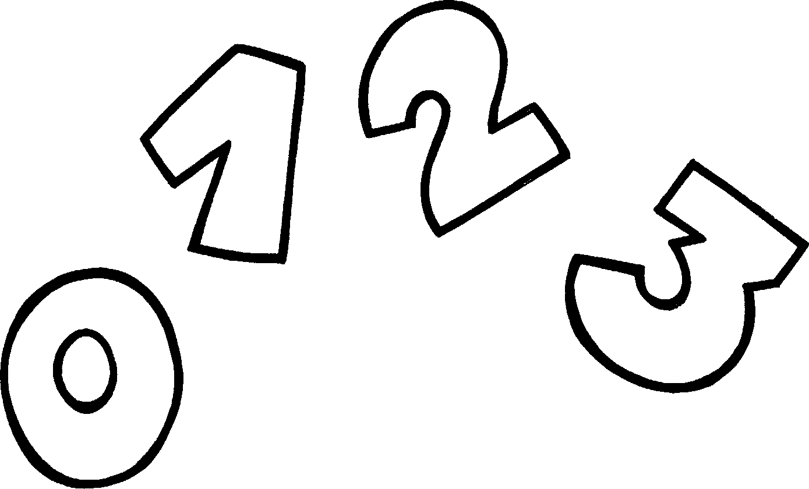
Défi
Comment pourrais-tu représenter le nombre 14 avec tes réglettes ?

➔ Représente 11, 12, 13, 15, 16, 17, 18, 19 et 20 avec les mêmes réglettes.

Après nos recherches, voici ce que nous avons trouvé :

11 |  | 11 = . + .
12 |  | 12 = . + .
13 |  | 13 = . + .
14 |  | 14 = . + .
15 |  | 15 = . + .
16 |  | 16 = . + .
17 |  | 17 = . + .
18 |  | 18 = . + .
19 |  | 19 = . + .
20 |  | 20 = . + .

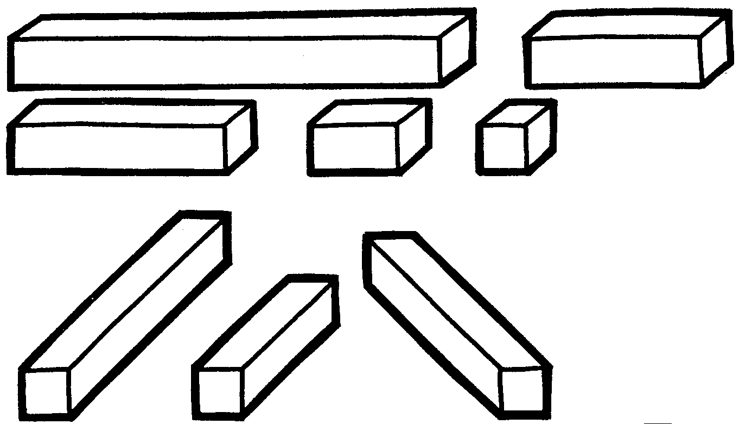
11 12 13 14 15

16 17 18 19 20

